INDICAÇÃO Nº4851/2015

Sugere ao Poder Executivo Municipal fazer a limpeza na Rua Valentin Muzzi entre a Rua Ademar Smmeler e Avenida da Amizade, no bairro Parque Planalto.

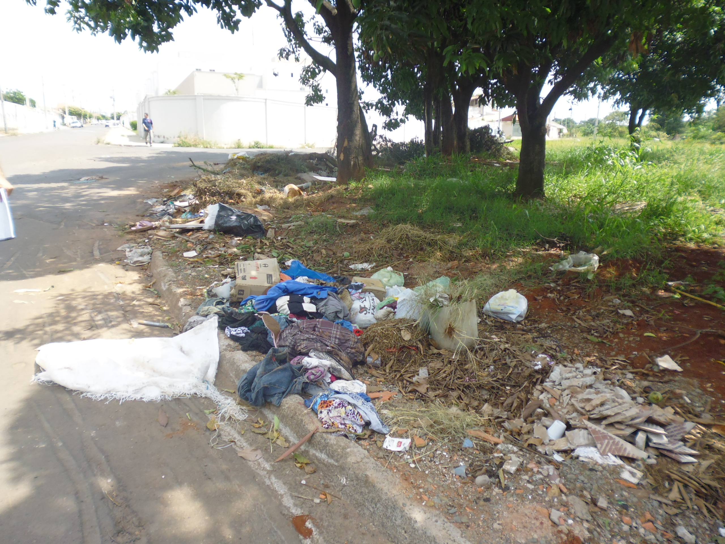
INDICA Ao Senhor Prefeito Municipal, na forma regimental, determinar ao setor competente que tome providências no sentido de fazer a limpeza na Rua Valentin Muzzi entre a Rua Ademar Smmeler e Avenida da Amizade, no bairro Parque Planalto

Justificativa:

Conforme visita realizada, este vereador pode constatar que estas vias necessitam que seja retirado o lixo para evitar o aparecimento de animais peçonhentos.

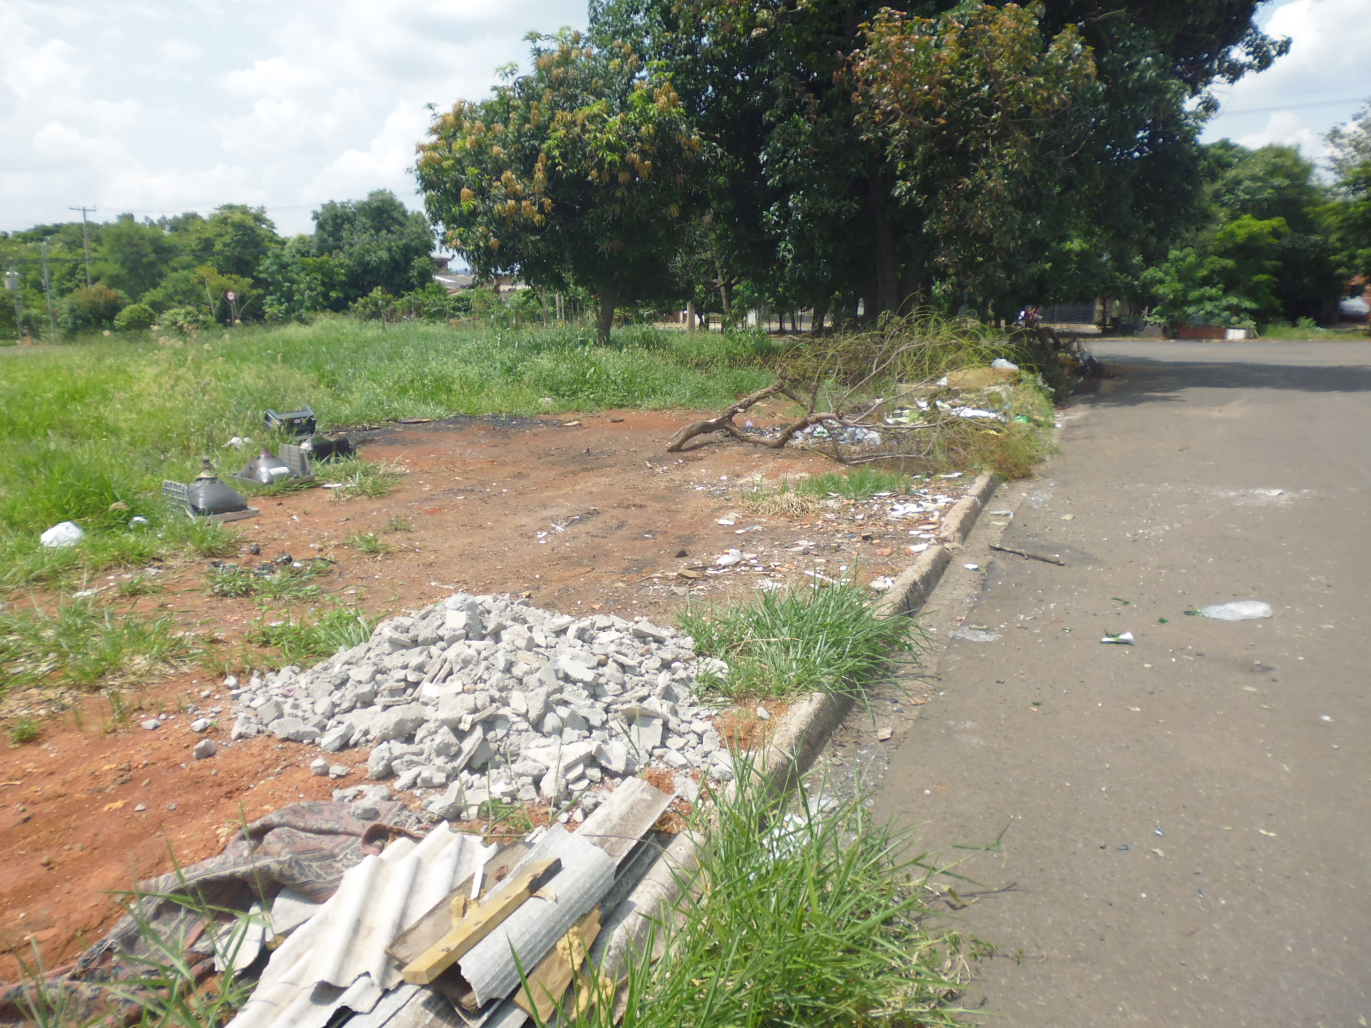

Plenário “Dr. Tancredo Neves”, em 01 de dezembro de 2015.

ADEMIR DA SILVA

-Vereador-

